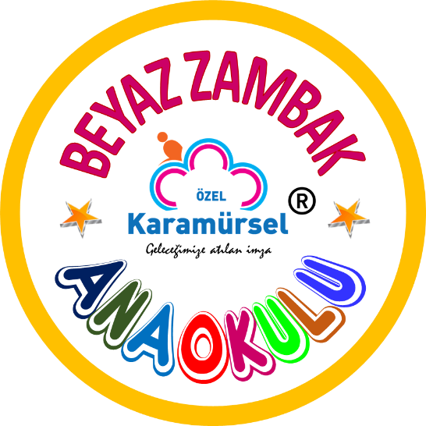

$


Web: www.karamurselbeyazzambak.com - Email: karamurselbeyazzambak@hotmail.com
İnstagram: karamurselbeyazzambak - WhatsApp: 05075587565
ADRES: 4 Temmuz mah. 116.cad. 1164.sk. no 13 Karamürsel /KOCAELİ
TEL: 0507 5587565 – 0262 4546001-02
2025-2026 Eğitim Yılı
2025 ekim AYI
4 yaş
VELİ REHBERLİK BÜLTENİ
EĞİTİM BÜLTENLERİ
YEMEK PROGRAMI
2025 OCTOBER
4 YEARS OLD PARENT GUIDANCE BULLETIN EDUCATION BULLETINS AND MEAL PROGRAM

Sayın Velimiz;

OKULUMUZDAKİ tüm EĞİTİM PROGRAMLARI
TC. Milli Eğitim Bakanlığı müfredatları doğrultusunda yürütülmektedir.

Dolayısıyla bu Eğitim ve Programların aylık özeti olarak bu dosyada
2025 EKİM AYINA ait
VELİ; REHBERLİK BÜLTENİ,
OKUL ÖNCESİ EĞİTİMİ AYLIK PROGRAM AKIŞI
DEĞERLER EĞİTİMİ AYLIK PROGRAM AKIŞI
İNGİLİZCE EĞİTİMİ PROGRAM AKIŞI
ZEKÂ ve AKIL OYUNLARI EĞİTİMİ PROGRAM AKIŞI
ve AYLIK YEMEK PROGRAMI
Bulunmakta olup bunlar
Telefonunuzun WhatsApp uygulamasına PDF olarak gönderilmiştir.

İNGİLİZCE EĞİTİMİNDE
ÇAMLICA YAYINCILIĞA ait Dijital program, video ve çeşitli görsel etkinliklerle desteklenen
Uluslararası kabule sahip profesyonel SEQUOIA PRESCHOOL ENGLISH SETLERİ ile
EĞİTİM PROGRAMI UYGULAMAKTAYIZ. Bilgilerinize sunulur.

Veli Rehberlik bültenini REHBERLİK amaçlı size gönderiyoruz,
Ayrıca gönderdiğimiz aylık eğitim programları ve yemek listesi ile
Çocuğunuzun bu ay içindeki eğitimlerini, okuldaki beslenmesini
Adım adım takip edebilir, izleyebilirsiniz.
Özel Karamürsel Beyaz Zambak ANAOKULU
Müdürü
Saygılarımızla…
Saygılarımızla…
Saygılarımızla…
Saygılarımızla…
Saygılarımızla…
Saygılarımızla…
Saygılarımızla…
Saygılarımızla…
Saygılarımızla

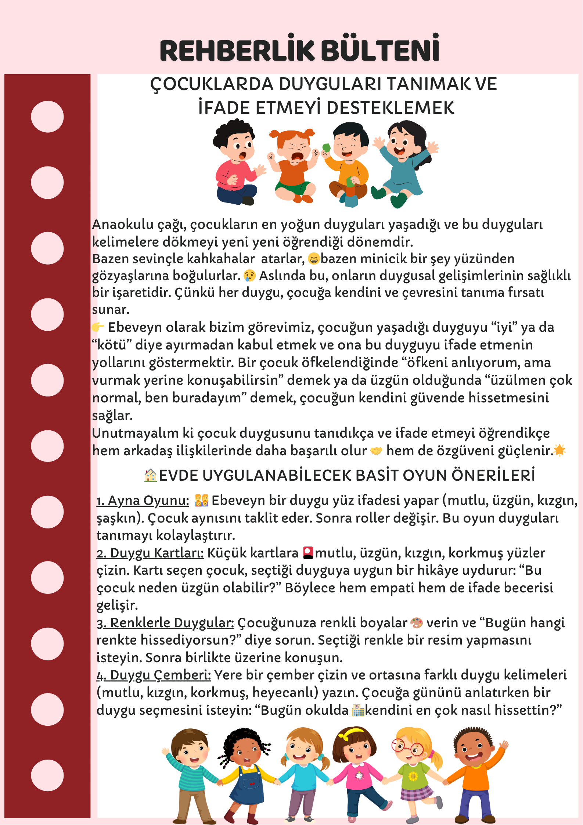

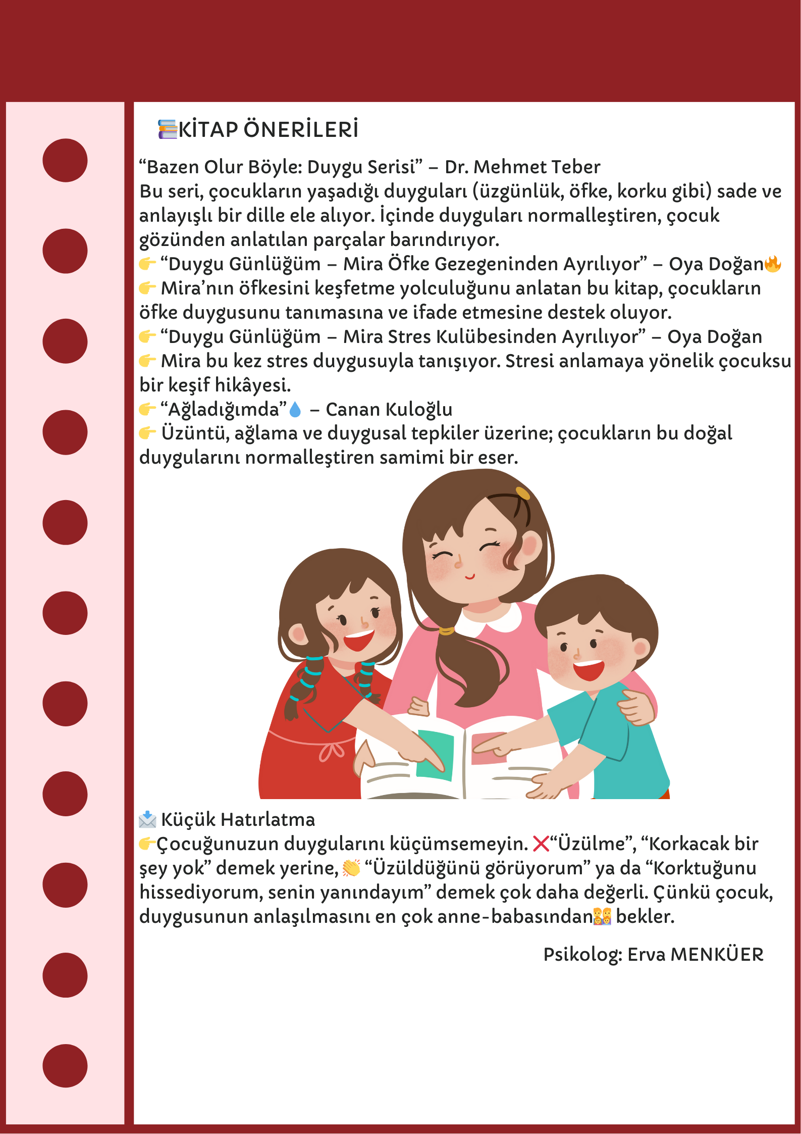

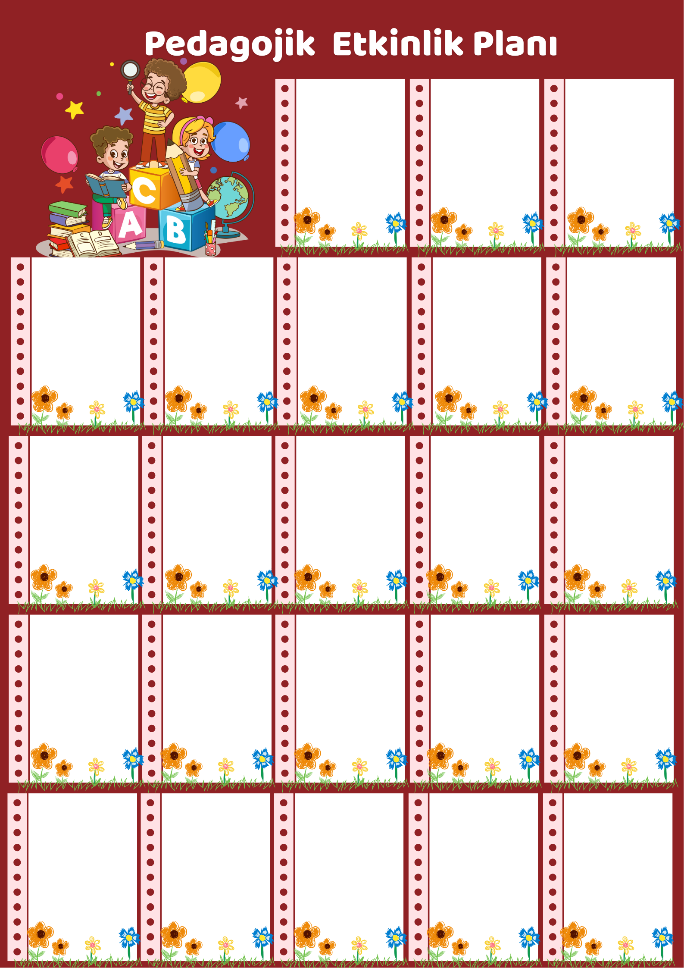
3 EKİM CUMA *Türkçe, Sanat Etkinliği “Görgü Kuralları”

2 EKİM PERŞEMBE
*Türkçe, Sanat Etkinliği
“ Pamukta Etkinlikler
1 EKİM ÇARŞAMBA
*Türkçe, Sanat Etkinliği
“Sert-Yumuşak”

10 EKİM CUMA
*Oyun, Hareket, Erken Okuryazarlık Etkinliği
“Hayvanları Tanıyalım”
9 EKİM PERŞEMBE
*Drama, Hareket, Sanat Etkinliği
“Çiftlik Günü”
8 EKİM ÇARŞAMBA
*Oyun, Hareket, Erken Okuryazarlık Etkinliği “İplerle Oyun”
7 EKİM SALI
*Oyun, Hareket, Erken Okuryazarlık Etkinliği
“İplerle Şekiller”
6 EKİM PAZARTESİ
*Türkçe, Sanat Etkinliği
“ Görgü Kuralları Sözleşmesi”

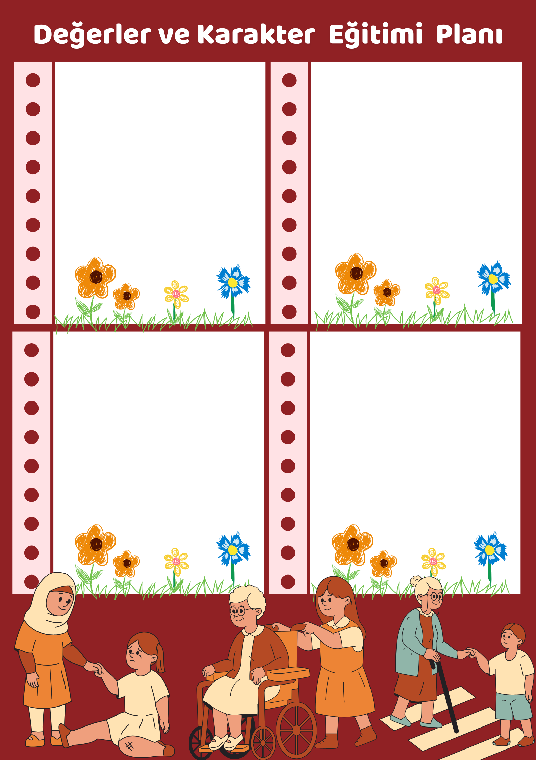
1 EKİM DÜNYA ÇOCUK GÜNÜ 4 EKİM HAYVANLARI KORUMA GÜNÜ 29 EKİM-4 KASIM KIZILAY HAFTASI
31 EKİM CUMA
*Hareket,
Oyun Etkinliği “Elmaları
Toplayalım”

30 EKİM PERŞEMBE
*Türkçe, Oyun Etkinliği
“Fark Et ve Sarıl”

29 EKİM ÇARŞAMBA
RESMİ TATİL

27 EKİM PAZARTESİ
*Türkçe, Oyun Etkinliği
“Okulumda Bir Gün”

28 EKİM SALI
*Hareket, Türkçe, Oyun Etkinliği
“Hoplarız, Zıplarız”

24 EKİM CUMA
*Türkçe, Erken Okuryazarlık Etkinliği
“Top Atma Oyunu”

23 EKİM PERŞEMBE
*Sanat Etkinliği
“Renkli Evim”

22 EKİM ÇARŞAMBA
*Türkçe, Erken Okuryazarlık Etkinliği
“Çizgiler”

21 EKİM SALI
*Drama Etkinliği
“Sonbahar”

20 EKİM PAZARTESİ
*Hareket Etkinliği
“Jimnastik”

17 EKİM CUMA
*Türkçe Etkinliği
“Kirpi Ne Yapsın”
16 EKİM PERŞEMBE
*Fen Etkinliği
“Toprak İnceleme”
15 EKİM ÇARŞAMBA
*Hareket, Oyun Etkinliği
“Laleler Sümbüller”
14 EKİM SALI
*Türkçe, Matematik Etkinliği
“Sayılarla Oyun”
13 EKİM PAZARTESİ
*Hareket, Oyun Etkinliği
“Spor Yapıyoruz”
KOZA EĞİTİM PLANI
“Türk Bayrağımız”

KOZA EĞİTİM PLANI
2. HAFTA
ADAP: *Temizlik Âdabı *Rabbi Zidnî Duası
İLMİHAL: *Kelime-i Şehadet
HADİSİ ŞERİF: *”İslam (dini) Güzel Ahlaktır.”

1.HAFTA
ADAP: *Eûzü Besmele *Rabbi Yessir Duası
İLMİHAL: *Rabbi Yessir Duası
AHLAK: *Anne babaya hürmet ve sevgi
KAVRAM: *Kur’ân-ı Kerim Sevgisi

4. HAFTA
ADAP: *Temizlik Âdâbı *Rabbi Yessir Duası *Rabbi Zidni duas
KAVRAM: *Namaz
3. HAFTA
ADAP: *Eûzü Besmele
KAVRAM: *Allah Sevgisi *Peygamber Sevgisi

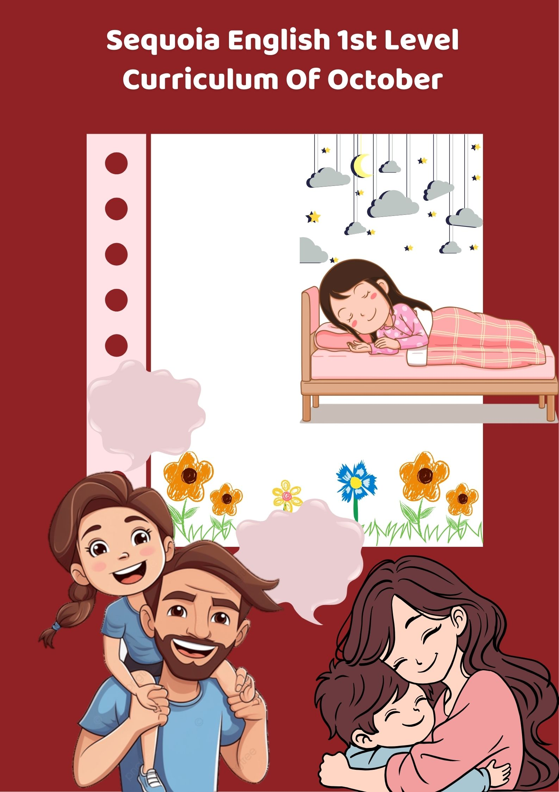

Objective: To teach family members

DAD: BABA
MUM: ANNE
BROTHER: ERKEK KARDEŞ
SİSTER: KIZ KARDEŞ
BABY: BEBEK
SLEEP: UYU
WAKE UP: UYAN

Sleep "Uyu"

Wake up (Uyan)

This is my (dad)
"Bu benim babam"

This is my (mummy).
Bu benim (annem).

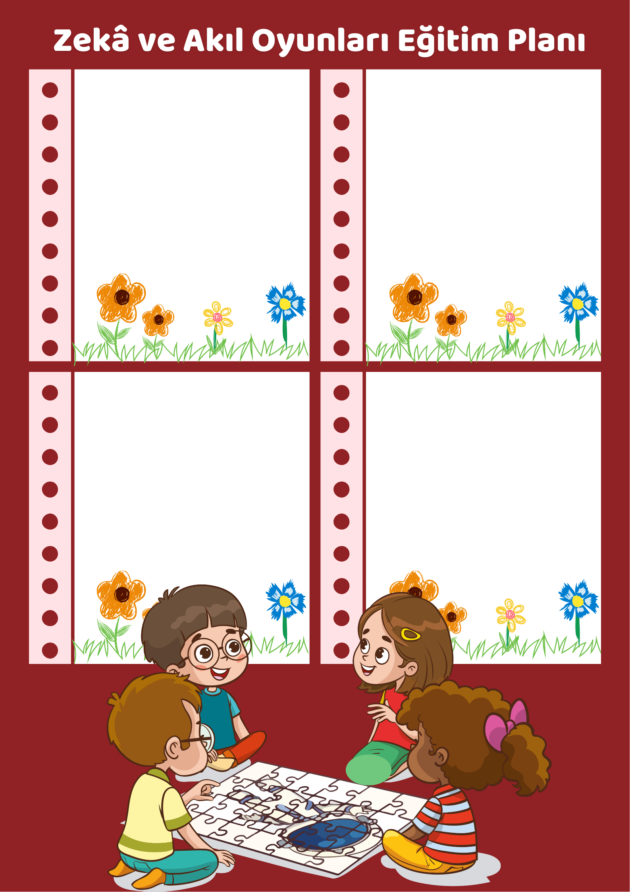
1. HAFTA
OYUN ADI: ZET PULL

HEDEF: Yapılan çalışmalarda grup içi işbirliği, gruplar arası paylaşma, anlayış değerleri kazandırmak.

KAZANIMLARI:
*Görsel hafızayı destekler.
*Dil gelişimine yardımcı olur.
*Kelime hazinesini geliştirir.
*Hızlı düşünme becerisi kazandırır

2. HAFTA
OYUN ADI: ATTENTION BLOCKS

HEDEF: Aidiyet, saygı ve sabır değerlerinin kazanımı

KAZANIMLARI:
*İnce motor becerileri destekler. *El-göz koordinasyonu sağlar.

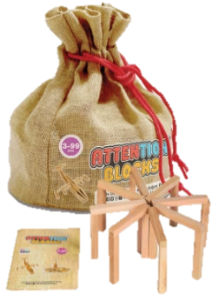

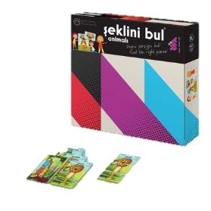
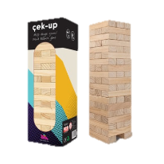
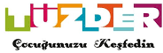
3. HAFTA
OYUN ADI: ŞEKLİNİ BUL

HEDEF: Anlayış, sabır ve sorumluluk değerleri kazandırılmak.

KAZANIMLARI:
*Parça-bütün ilişkisi kurmayı sağlar. *Görsel hafızayı destekler

4. HAFTA
OYUN ADI: ÇEK-UP

HEDEF: Sabırlı hareket etme ve arkadaşlarının haklarına saygı değerleri öğretmek.

KAZANIMLARI:
*İnce motor becerileri destekler. *El-göz koordinasyonu sağlar. *Denge kurma yetisini destekler.

